КПД систем вентиляции

Н.И. Галкина
Донской государственный технический университет, Ростов-на-Дону

Аннотация: Рассматриваются актуальные вопросы, связанные с определением КПД системы приточной вентиляции по составным элементам установки. Предложена зависимость для определения КПД установки с учетом потерь давления в элементах установки.
Ключевые слова: вентиляция, приточная установка, КПД, электродвигатель, критерии качества, потери давления, мощность.

Вентиляционные системы широко распространены как в быту, так и в промышленности. Они представлены различными сочетаниями элементов в зависимости от способа перемещения воздуха, назначения, а также зоны обслуживания [1].В ряду вентиляционных систем наиболее сложной по составу элементов и выполняющих ими функций, с точки зрения обеспечения требуемых параметров микроклимата в рабочей зоне, являются системы механической общеобменной приточной вентиляции.
Применительно к инженерной практике,для оценки качества работы сложных технических систем (приточной общеобменной вентиляции), используют широкий перечень показателей качества, которые можно разделить на три группы [2]:
- технические параметры (КПД работы, производительность и потери давления);
- функциональные параметры (надежность, электробезопасность, взрывобезопасность и пожаробезопасность);
- экономические параметры (приведенные затраты, экономическая эффективность, уровень энергопотребления).
Из них наибольший интерес представляетгруппа технических параметров [3] (рис.1).
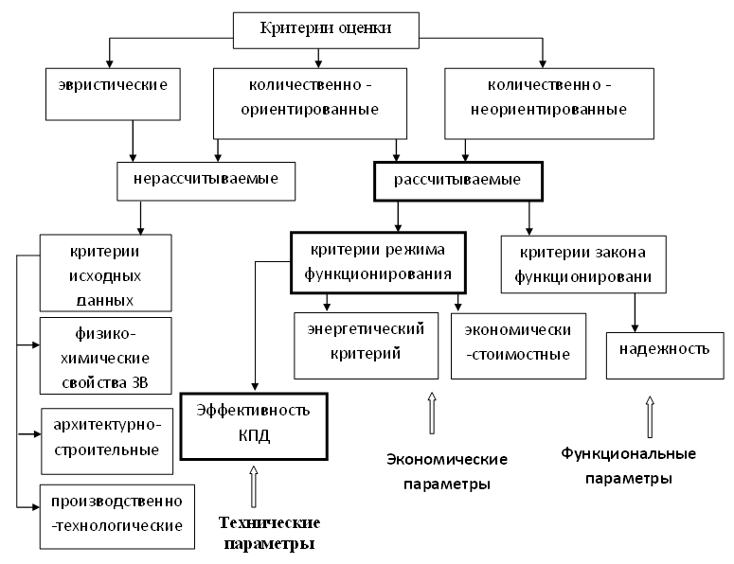Рис. 1. – Критерии оценки качества технических систем

Основным техническим параметром оценки качества работы систем механической общеобменной приточной вентиляции, выступает КПД [4].
Современные методики расчета КПД технических систем делают акцент на КПД электродвигателя вентилятора, но КПД системы вентиляции гораздо шире и включает в себя КПД всех составляющих элементов (электродвигателя, привода электродвигателя, аэродинамический КПД вентилятора). КПД системы напрямую связано с потерями давления в этой системе.
Потери давлений в системах вентиляции можно представить в виде трёх основных частей[5,6]:
- потери давлений в вентиляционной камере (на входном клапане, в фильтре, в калорифере, в шумоглушителе);
- потери при транспортировке воздуха по сети воздуховодов (по длине, на местные сопротивления);
- потери давлений на выходе (воздухораспределители, вентиляционные решетки, плафоны, перфорированные воздухораспределители и др.).
КПД системы вентиляции определяется как отношение «полезной мощности» вентилятора к потребляемой мощности вентилятора. К «полезной» мощности приточной системы относится:
- мощность, затраченная на подготовку воздуха в приточной установкеN^{н}_{пр};
- мощность потока, выходящего из распределителей воздухаΣN_{выхi}.
Под потерями в приточной установке понимаются рекомендуемые значения аэродинамических потерь в элементах приточной установки (во входном клапане Δр^{н}_{вх.кл}, потери в фильтре Δр^{н}_{ф}, в водяном калорифере Δр^{н}_{к}, в шумоглушителе Δр^{н}_{гл} ) [7].Значения потерь в приточных установках определены статистическим путем и приведены в таблице 1, в зависимости от производительности приточной установки.
Значительные потери возникают при транспортировке воздуха по сети воздуховодов различной конфигурации, а меньшие – это потери давления на выходе.
Если речь идет о вытяжной системе, то ее «полезным» эффектом является перемещение загрязненного воздуха, его обработка (очистка, охлаждение), а также выброс в атмосферу [8].
Кинетическую энергию выбрасываемого воздуха можно считать полезной в случае установки факельного выброса загрязняющих веществ, в противном случае эта энергия потеряна для вытяжной системы [9].Для увеличения эффективности вытяжной системы следует уменьшать скорость на выходе вплоть до нулевой, что приводит к увеличению габаритов вытяжной установки, а попытки уменьшить ее габариты приводят к уменьшению эффективности системы [10].
Таблица № 1
Значения потерь в приточных установкахв зависимости от производительности
Параметры | Потери
Расход, тыс. м³/ч | 0,1 –0,6 | 0,6 –1,2 | 1,2 –2,4 | 2,4 – 6 | 6 – 12 | 12 –25 | 25 –45
Потери во входном клапане Δр^{н}_{вх.кл}, Па | 20 | 20 | 20 | 20 | 20 | 20 | 20
Потери в фильтре Δр^{н}_{ф}, Па | 70 | 100 | 100 | 150 | 150 | 150 | 150
Потери в калорифере Δр^{н}_{к}, Па | 40 | 70 | 100 | 100 | 100 | 100 | 100
Потери в шумоглушителе Δр^{н}_{гл}, Па | 20 | 20 | 20 | 20 | 20 | 20 | 40

К «полезной» мощности вытяжной системы также можно отнести:
- мощность на обработку воздуха в рассматриваемый период года (фильтрацию, рекуперацию теплоты) в системеN^{н}_{вытi};
- гидравлическую мощность потока, выходящего из установки N_{вых}, определенную по «нормативной» скорости выхода потока V^{н}_{вых}.
Анализ традиционных методик расчета КПД вентиляционных систем позволяет сделать следующие выводы:
- КПД вентиляторной установки системы гораздо выше КПД вентиляционной системыв целом;
- КПД вытяжной системы ниже, чем КПД сходной по основным параметрам приточной системы. Это связано со значительным количеством энергопотребляющего оборудования.
КПД системы приточной вентиляции зависит от сложности устройства установки и системы воздуховодов. Вклад различных составляющих в общий КПД системы различен и позволяет целенаправленно разрабатывать мероприятия в области повышения энергоэффективности работы вентиляционных систем [11].
Основываясь на потерях в приточной камере и установочной мощности электродвигателя вентилятора, КПД приточной установки можно определить по формуле (1):
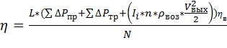, (1)
гдеL – расход воздуха [м³/ч]; 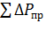 –суммарное давление на притоке[Па]; 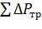 – суммарные потери по длине[Па]; I_{i} – коэффициент распределительных устройств; n– количество распределительных устройств; ρ_{воз}- плотность воздуха[кг/м³]; V – скорость воздуха[м/с];N – мощность электродвигателя вентилятора[Вт].

Литература
- Кокорин О.Я., Варфоломеев Ю.М. Системы и оборудование для создания микроклимата помещений: Учебник. –М.: ИНФРА-М, 2008 -367с.
- Галкина Н.И.Прогноз и повышение надежности работы систем местной вытяжной вентиляции. Автореферат диссертации на соискание ученой степени канд.техн. наук – Ростов-на-Дону, 2004 – 23с.
- Галкина Н.И. Моделирование процесса прогноза и повышения надежности работы систем вентиляции// Инженерный вестник Дона, 2013, № 4 URL: ivdon.ru/ru /magazine/archive/ n4y2013/2086.
- Караджи В.Г., Московко Ю.Г. Вентиляционное оборудование. Технические рекомендации для проектировщиков и монтажников. –М.: АВОК-ПРЕСС, 2010.432 с.
- Караджи В.Г., Московко Ю.Г. Оценка аэродинамической эффективности вентиляционных систем //АВОК, 2008, №7. с.46.
- Караджи В.Г.,Московко Ю.Г. Способы увеличения аэродинамической эффективности вентиляционных систем //АВОК, 2009, №5.с.28.
- Идельчик И. Е. Справочник по гидравлическим сопротивлениям /Изд. 3-е перераб. и доп. – М. : Машиностроение, 1992. — 672 с.
- Jaakkola1, Olli P. Mechanical Ventilation in Office Buildings and the Sick Building Syndrome. An Experimental and Epidemiological Study. Prague. 2004. 12 р.
- Новгородский Е.Е., Трубников А.А. Анализ подходов к оценке эффективности улавливания вредностей и прогноза загрязнения воздуха рабочих зон // Инженерный вестник Дона, 2013, № 4 URL: ivdon.ru/ru /magazine/archive/ n3y2012/961.
- Strategic Planning for Energy and the Environment of the Association of Energy Engineers. Vol.16, № 4, 1997. Atlanta, Georgia, USA. 98 р.
- Галкина Н.И., Долгих Д.К. Оценка эффективности приточной вентиляционной системы // Международная научно-практическая конференция «Строительство и архитектура 2015». Ростов-на-Дону: Редакционно-издательский центр РГСУ, 2015. с. 237-238.
References
- Kokorin O.Ja., Varfolomeev Ju. M. Sistemy i oborudovanie dlja sozdanija mikroklimata pomeshhenij [Systems and equipment to create microclimate in the premises]: Uchebnik. M.: INFRA-M, 2008.367 p.
- Galkina N.I. Prognoz i povyshenie nadezhnosti raboty system mestnoj vytjazhnoj ventiljacii [The prognosis and improving the reliability of systems of local exhaust ventilation]. Avtoreferat dissertacii na soiskanie uchenoj stepeni kand. tehn. nauk Rostov-na-Donu, 2004. 23 p.
- Galkina N.I. Inženernyj vestnik Dona (Rus), 2013, № 4 URL: ivdon.ru/ru/magazine/archive/ n4y2013/2086.
- Karadzhi V.G., Moskovko Ju.G. Ventiljacionnoe oborudovanie. Tehnicheskie rekomendacii dlj aproektirovshhikov i montazhnikov [Ventilation equipment. Technical recommendations for designers and installers].M.: AVOK-PRESS, 2010.432 p.
- Karadzhi V.G., Moskovko Ju.G. Ocenka ajerodinamicheskoj jeffektivnosti ventiljacionnyh system [Evaluation of the aerodynamic efficiency of ventilation systems]. AVOK.2008, №7. р. 46.
- Karadzhi V.G., Moskovko Ju.G. Sposoby uvelichenija ajerodinamicheskoj jeffektivnosti ventiljacionnyh system [Ways to increase aerodynamic effectiveness of ventilation systems]. AVOK. 2009, №5. р. 28.
- Idel'chik I.E. Spravochnik po gidravlicheskim soprotivlenijam [Handbook of hydraulic resistance].Izd. 3-e pererab. i dop. M.: Mashinostroenie, 1992. 672 p.
- Jaakkola 1, Olli P. Mechanical Ventilation in Office Buildings and the Sick Building Syndrome. An Experimental and Epidemiological Study.Prague. 2004. 12 p.
- Novgorodskij E.E., Trubnikov A.A., Inženernyj vestnik Dona (Rus), 2013, № 4. URL: ivdon.ru/ru/magazine/archive/ n3y2012/961.
- Strategic Planning for Energy and the Environment of the Association of Energy Engineers. Vol.16, № 4, 1997. Atlanta, Georgia, USA. 98 р.
- Galkina N.I., Dolgih D.K. Ocenka jeffektivnosti pritochnoj ventiljacionnoj sistemy [Evaluation of the efficiency of the supply air ventilation systems].Mezhdunarodnaja nauchno-prakticheskaja konferencija «Stroitel'stvo i arhitektura 2015». R-n-D.: Redakcionno-izdatel'skij centr RGSU, 2015. pp. 237-238.

